Pôvodný text nájdeš tu: http://opive.sk/pribeh-pivovaru-po-ktorom-nezostane-nic-stein/
A sörgyár története, amely után semmi sem maradt. Stein
1872 zimankós tele volt és Pozsonyban egy szép időszak első fejezete vette kezdetét. A Steinek azzal az első sörrel koccintottak, amit pár nappal karácsony előtt főztek. Nagy jövőt tervezgettek és az álmaikról ábrándoztak. Tudták, hogy az év kezdetével megnyithatják a pozsonyi sörgyár kapuit. Pontosan azét a sörgyárét, amelyet 142 évvel később a földdel tesznek majd egyenlővé. És vele együtt a Stein márka hírnevét is. De térjük vissza a kezdetek kezdetéhez, amikor Pozsony örömmel fogadta saját sörét és Steinék hitték, hogy az üzleti modelljük sikeres lesz.
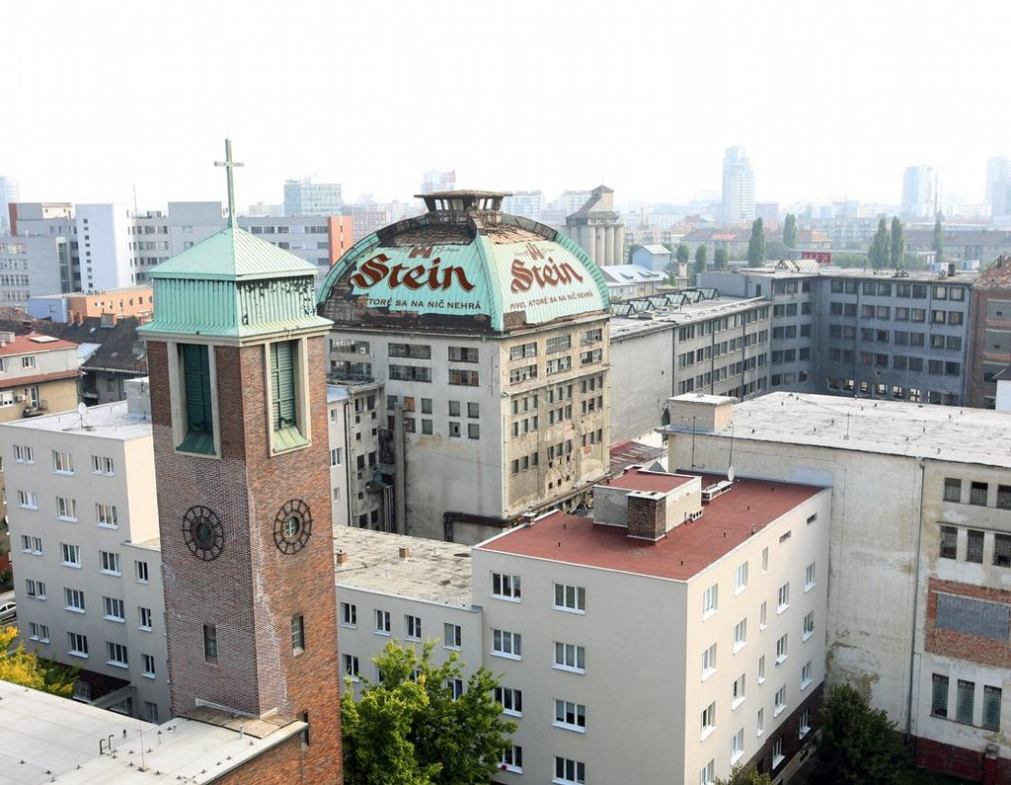
A legnagyobbak között
Van, aki kicsiben kezdi és folyamatosan fejlődik, és van, aki egyből nagyban gondolkodik. Steinéknél ez utóbbi történt. A család egyszerűen csak azt mondta, hogy sört akar főzni, és pontosan így is tett. A Blumentál utcai főépületen kívül Steinék felépítettek egy malátázó üzemet is a Cíntorinská utcában. Éppen ezért lehetett oly’ határozott a sörük megjelenése 1873 elején. A sörgyáruk tüstént be is sorakozott a Felvidék nagyobb sörgyárai közé. Pozsony birkózhatott és szembeszállhatott Béccsel és Budapesttel is. Steinék képesek voltak évi hatvan-nyolcvanezer hektoliternyi sört előállítani. Vásárlóik közé nemcsak pozsonyi, hanem külföldi cégek is tartoztak. A fennmaradt dokumentumok alapján a pozsonyi sör egészen Németországig és Svájcig jutott.
Az első nehéz időszak a múlt század húszas és harmincas éveinek fordulóján érkezett el. Az Amerikából érkező gazdasági válságot a pozsonyi sörgyár is megérezte. Az emberek abbahagyták a sörvásárlást, a termelés a felére zuhant vissza. A legrosszabb helyzetből aránylag hamar sikerült felállniuk. A népszerűség növekedett, a termelési kapacitás új rekordokat ért el. Nem csoda, hogy Steinék a sörgyár bővítését tervezték.
A háború után minden megváltozott
Tervezték, de már nem élhették meg, mint tulajdonosok. A sörgyár a második világháború alatt jócskán tönkrement. A termelés helyreállítása már röviddel a front 1945-ös távozása után felért egy kisebbfajta csodával. A termelés növekedni kezdett. Úgy tűnt, hogy a tulajdonos maga mögött hagyta a legrosszabbat. Úgy tűnt.
Ha a termelés 1948-as újraindítása csoda volt, az 1948-as államosítás maga volt a katasztrófa. Ezt a következő évek teljes erővel be is bizonyították. A pozsonyi sör karaktere elkezdett radikálisan megváltozni. A sörből, amely betartott ilyen-olyan minőségi szabványokat, egyszerre munkásipari termék vált. A legfontosabb az ár volt, és ennek érdekében minden megengedett volt. Éppen ezért nem volt nehéz évről-évre újabb termelési rekordokat elérni. Ahogy azt az 1982-es év csúcsa is mutatja. Ebben az évben hétszázharmincháromezer hektoliternyi sört főztek a sörgyárban. Tudatosan írjuk így: „a sörgyárban”, és nem úgy, hogy „a Steinben”. A gyár ugyanis az 1948-as évet követően gyakran váltott nevet. Először a Sörgyárak és Malátázók Főigazgatósága, később a Nugat-Szlovákiai Sörgyárak irányítása alá esett, hogy túlélje az elmúlt rendszert a Pozsonyi Sörgyárak és Szódások neve alatt.
Ideiglenesen megváltozott a sör neve is. A klasszikus Steinen kívül használták a Pozsonyi Világos, a Jubileumi, az Öregmalátázó és a Danubius Stein megnevezéseket is.
Levegővétel és utána a bukás
A rendszerváltás után a sörgyár visszatért a Stein névhez. Bár a gyár próbált versenyezni, a sörgyár legszebb éveinek termelési számait már meg sem közelítette. Milyen érdekesnek hangzik ma a próbálkozásuk, hogy megtanítsák a szlovákokat gyümölcsös sört inni. Éppen a Stein vezette be a piacra a citromos és a barackos sört. Ahogy manapság az ún. radler sörök manapság népszerűek, annyira nem érdekeltek senkit sem húsz évvel ezelőtt.
A 2007-es év végül gyötrelmes szenvedésbe torkollott. A sörgyárat egy Orco nevű luxemburgi fejlesztővállalat vásárolta meg. A vételár állítólag fél milliárd euró körül mozgott. Természetes, hogy a vállalatot hidegen hagyta a sör, annál inkább érdekelte őket a terület, amelyen a sörgyár állt. Nem egész egy év alatt teljesen le is állította a termelést. Pontosabban fogalmazva áthelyezte azt. 2007 óta a Stein sört a Vihnyén található Steiger sörgyárban főzik. Habár egyes információk szerint a sör egy részét Moráviában állítják elő.
A fejlesztő cég építkezhetett volna, de nem jutott el odáig. Jött a gazdasági válság és az Orco komoly problémákkal kellett, hogy szembenézzen. Olyanokkal, hogy a megvásárolt épületet árverésen kellett értékesíteniük. Több kör után talált új gazdára, de kikerült egy vesztes is. A Stein története Pozsonyban véglegesen véget ért. Csak a legoptimistább optimisták gondolják, hogy a márka túlél. A Steinből ugyanis csak egy üres címke lett, amely nélkülözi a lényeget. A lelket.

Slovník
sychravý – zimankós
pripíjať si – koccintani
zrovnať so zemou – földdel tenni egyenlővé
vypracovať sa – fejlődni
zaradiť sa – beállni
ihneď – hamarost, azonnal
pasovať sa – bírkózni
vychrliť – kiontani
odberateľ – vásárló
dochovaný – fennmaradt
rásť – növekedni
nečudo – nem csoda
rozširovanie – bővítés
dožiť sa – megélni
prirovnať nčo k nčomu – hasonlítani (vmit vmihez)
zdať sa – úgy tűnni
zoštátnenie – államosítás
naplno – teljes erővel
zámerne – tudatosan
priblížiť sa – megközelíteni
uviesť – bevezetni
pohybovať sa – mozogni, forogni
údajne - állítólag

